Соотечественники в Испании создали аудиокнигу к 200-летию Достоевского
15.02.2021
В Испании создана аудиокнига, приуроченная к 200-летию со дня рождения Михаила Федоровича Достоевского. Многие соотечественники откликнулись на призыв прочитать первую главу произведения «Идиот».
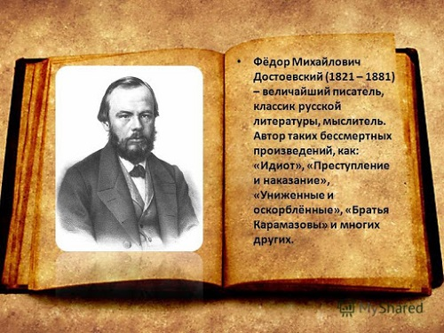
Как сообщила Московскому Дому соотечественника, член правления Союза организаций российских соотечественников (СОРС) Испании и Андорры Светлана Картунова, желающих оказалось так много, что впору читать и записывать весь роман.
Аудиокнига также создана в поддержку юбилейного X Международного детского конкурса по чтению вслух «Живая классика».
«Надеемся, что создавать аудиокниги в юбилейные годы рождения русских писателей, станет хорошей традицией в Королевстве Испания и Андорра, таким образом знакомя всё большее количество соотечественников с нашей русской классикой», - отметила Светлана Картунова.
Организаторы и участники проекта - СОРС и Молодёжный совет СОРС, культурные ассоциации и русские школы Валенсийского сообщества.
Аудиокнига доступна по ссылке: https://youtu.be/OsK34smIRU4

Адрес страницы: http://mosds.mos.ru/presscenter/news/detail/9714563.html
ГКУ города Москвы «Центр гуманитарного и делового сотрудничества с соотечественниками за рубежом - Московский дом соотечественника»

